100周年記念事業の凧「よるマチ！」の取材！！

9月19日(木)の放課後に愛媛のローカル番組「よるマチ！」の撮影がありました。美術部員が制作した100周年記念事業のシンボルマークとテーマを描いた凧を取材していただきました。放送は10月2日(水)19時からです。是非ご覧ください。

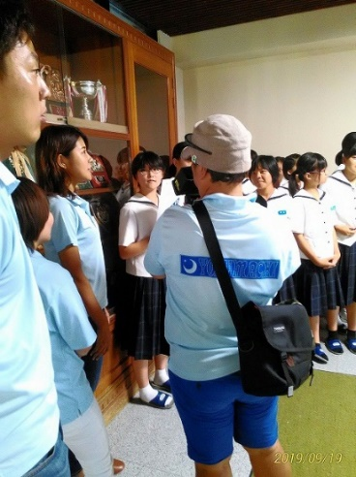
美術部の取材風景
